技能强化专练(二) 化学常用计量
1．据央视新闻报道，国务院总理在政府工作报告中指出，建设一批光网城市，推进5万个行政村通光纤，让更多城乡居民享受数字化生活。光缆的主要成分为SiO₂。下列叙述正确的是( )
A．SiO₂的摩尔质量为60
B．标准状况下，15 g SiO₂的体积为5.6 L
C．SiO₂中Si与O的质量比为7:8
D．相同质量的SiO₂和CO₂中含有的氧原子数相同
解析：摩尔质量的单位为g·mol^{－1}，A项错误。标准状况下，SiO₂为固体，B项错误。SiO₂中Si与O的质量比为28:32＝7:8，C项正确。SiO₂和CO₂的摩尔质量不同，D项错误。
答案：C
2．将5 mol·L^{－1}盐酸10 mL稀释到200 mL，再取出5 mL，这5 mL溶液的物质的量浓度是( )
A．0.05 mol·L^{－1} B．0.25 mol·L^{－1}
C．0.1 mol·L^{－1} D．0.5 mol·L^{－1}
解析：设稀释后盐酸的物质的量浓度为c，则：10 mL×5 mol·L^{－1}＝200 mL×c，解得c＝0.25 mol·L^{－1}。由于溶液是均匀的，所以取出的5 mL盐酸的浓度等于稀释后盐酸的浓度为0.25 mol·L^{－1}，故选B。
答案：B
3．已知：某溶质R的摩尔质量与H₂S的相同。现有R的质量分数为27.5%、密度为1.10 g·cm^{－3}的溶液，该溶液中R的物质的量浓度(mol·L^{－1})约为( )
A．6.8 B．7.4
C．8.9 D．9.5
解析：根据物质的量浓度与质量分数之间的换算公式c＝知，c(R)＝ mol·L^{－1}≈8.9 mol·L^{－1}。
答案：C
4．[2018·温州市3月选考模拟]三种气体X、Y、Z的相对分子质量关系为M_{r}(X)<M_{r}(Y)＝0.5M_{r}(Z)，下列说法正确的是( )
A．三种气体密度最小的是X
B．分子数目相等的三种气体，质量最大的是Y
C．若一定条件下，三种气体体积均为2.24 L，则它们的物质的量一定均为0.1 mol
D．20 ℃时，若2 mol Y与1 mol Z体积相等，则Y、Z气体所承受的压强比为2:1
解析：根据题意三种气体X、Y、Z的相对分子质量关系为M_{r}(X)<M_{r}(Y)＝0.5M_{r}(Z)，即M_{r}(X)<M_{r}(Y)<M_{r}(Z)，A项，相同条件下，密度和相对分子质量成正比，由于温度压强不定，则密度无法判断，A错误；B项，分子数目相等的三种气体，质量最大的是相对分子质量最大的Z，B错误；C项，V_{m}和外界条件有关，V_{m}不一定等于22.4 L/mol，所以它们的物质的量不一定均为0.1 mol，C错误；D项，根据同温同体积的气体物质的量之比等于压强之比，D正确。
答案：D
5．需要配制500 mL 0.5 mol·L^{－1}氢氧化钠溶液，经测定实际所配氢氧化钠溶液的浓度为0.45 mol·L^{－1}。可能原因是( )
A．定容时溶液没有冷却至室温
B．容量瓶没有烘干
C．称量氢氧化钠固体时砝码放反了
D．定容时仰视读数
解析：溶液未冷却至室温导致所配溶液体积偏小，则浓度偏高，A错误；容量瓶没有烘干，对所配溶液的浓度没有影响，B错误；本实验需称量10.0 g氢氧化钠固体，不用游码，砝码放反对结果没有影响，C错误；定容时仰视读数，读数大于实际体积，即配制的溶液浓度偏小，D正确。
答案：D
6．同温同压下，x g甲气体和y g乙气体占有相同的体积，根据阿伏加德罗定律判断下列叙述错误的是( )
A．x:y等于甲与乙的相对分子质量之比
B．x:y等于甲与乙的分子个数之比
C．x:y等于同温同压下甲与乙的密度之比
D．y:x等于同温同体积下，等质量的甲与乙的压强之比
解析：A项，由同温同压下，同体积的任何气体具有相同的分子数，则x g甲气体和y g乙气体的物质的量相等，即＝，推出x:y＝M_{甲}:M_{乙}，故正确；B项，甲与乙的分子个数之比为1:1，而x与y不一定相等，故不正确；C项，同温同压下，密度之比等于摩尔质量之比，即为质量比，故正确；D项，等质量的甲、乙的压强之比为p_{甲}:p_{乙}＝n₁:n₂＝: ＝M_{乙}:M_{甲}＝y:x，故正确。
答案：B
7．设N_{A}为阿伏加德罗常数的数值，下列说法正确的是( )
A．1 mol甲烷中含有10N_{A}个质子
B．27 g铝被完全氧化成氧化铝，失去2N_{A}个电子
C．标准状况下，22.4 L苯含有N_{A}个C₆H₆分子
D．常温常压下，28 g乙烯含有2N_{A}个碳碳双键
解析：B项，应失去3N_{A}电子；C项，标况下，苯为液体；D项，乙烯的结构式为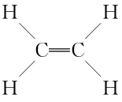,28 g乙烯中应含有N_{A}个碳碳双键。
答案：A
8．N_{A}代表阿伏加德罗常数的值。下列说法正确的是( )
A．17 g NH₃和18 g H₂O中含有的电子数均为10N_{A}
B．2 L 1.5 mol·L^{－1}乙酸钠溶液中含有的CH₃COO－为3N_{A}
C．标准状况下，5.6 L NO₂溶于足量水中，完全反应后转移的电子数为0.75N_{A}
D．向恒压密闭容器中充入2 mol NO与1 mol NO₂，容器中的分子总数为3N_{A}
解析：17 g NH₃和18 g H₂O均为1 mol，且二者均为10电子分子，故其中含有的电子数均为10N_{A}，A项正确；乙酸为弱酸，CH₃COO－水解，故2 L 1.5 mol·L^{－1}乙酸钠溶液中含有的 CH₃COO－少于3 mol，B项错误；3NO₂＋H₂O===2HNO₃＋NO，故5.6 L(0.25 mol)NO₂转移1/6 mol电子，C项错误；NO₂可转化为N₂O₄，且为可逆反应，故向恒压密闭容器中充入2 mol NO与1 mol NO₂，容器中的分子总数少于3N_{A}，D项错误。
答案：A
9．设N_{A}代表阿伏加德罗常数的值。下列说法正确的是( )
A．1 mol甲苯含碳碳双键的数目为3N_{A}
B．56 g纯铁粉与稀硝酸反应生成NO的分子数为N_{A}
C．25 ℃，1 L pH＝13的氢氧化钡溶液中含OH－的数目为0.2N_{A}
D．标准状况下，11.2 L一氯甲烷含共价键的数目为2N_{A}
解析：甲苯中不含碳碳双键，A项错误。铁粉与稀硝酸反应，可能生成Fe^{2＋}、Fe^{3＋}，故 mol≤n(NO)≤1 mol，B项错误。c(H＋)＝1×10^{－13} mol·L^{－1}，c(OH－)＝0.1 mol·L^{－1}，n(OH－)＝0.1 mol，C项错误；一氯甲烷在标准状况下呈气态，1 mol一氯甲烷分子中含4 mol共价键，n(CH₃Cl)＝＝0.5 mol，故D项正确。
答案：D
10.
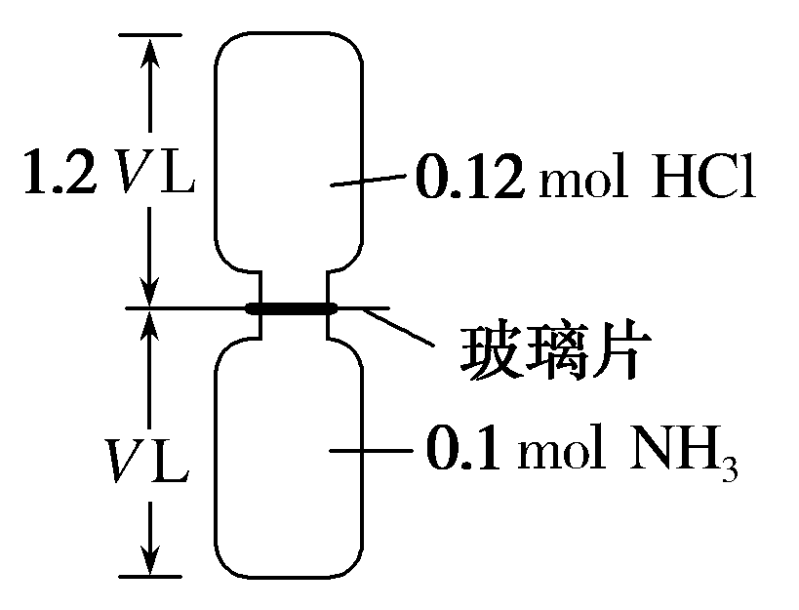
如图，抽去右图所示装置中的玻璃片，使两种气本充分反应(整个过程中认为装置气密性良好)，等温度恢复到原来温度。下列说法正确的是( )
A．反应后瓶内压强是反应前的
B．装置中氢元素的总质量为0.42 g
C．生成物的分子数目为0.01N_{A}
D．反应结束后，两个集气瓶很容易分开
解析：NH₃与HCl反应生成了离子化合物NH₄Cl，组成中不存在分子这种微粒，C项错误；反应后剩余HCl气体为0.02 mol，总体积为2.2V L，混合前两容器内压强相等，由阿伏加德罗定律推论知混合后压强是混合前的，A项错误；由质量守恒知B项正确；反应后容器内气压比大气压小许多，故两个集气瓶不易分开，D项错误。
答案：B
11．取100 mL 0.3 mol·L^{－1}的硫酸溶液和300 mL 0.25 mol·L^{－1}的硫酸溶液加水稀释至500 mL，该混合溶液中H＋的物质的量浓度是( )
A．0.21 mol·L^{－1} B．0.42 mol·L^{－1}
C．0.56 mol·L^{－1} D．0.26 mol·L^{－1}
解析：根据题意可知，容量瓶中H₂SO₄溶液的H＋浓度关系如下：c₃V₃＝c₁V₁＋c₂V₂，可得n(H＋)＝(0.1 L×0.3 mol·L^{－1}＋0.3 L×0.25 mol·L^{－1})×2＝0.21 mol，所以c(H＋)＝＝0.42 mol·L^{－1}。
答案：B
12．某化学研究性学习小组配制含有NH、Cl－、K＋、SO的植物培养液450 mL，且要求该培养液中c(Cl－)＝c(K＋)＝c(SO)＝0.4 mol·L^{－1}。实验室提供的药品有：NH₄Cl、KCl、(NH₄)₂SO₄、K₂SO₄和蒸馏水；提供的实验仪器有：①药匙、②托盘天平、③烧杯、④玻璃棒、⑤胶头滴管、⑥量筒。
请回答下列问题：
(1)该植物培养液中，NH的物质的量浓度为________。
(2)该研究小组配制该植物培养液时，还须用到的实验仪器是________(填字母)。
A．450 mL容量瓶 B．500 mL容量瓶
C．两个250 mL容量瓶
(3)甲同学用KCl和(NH₄)₂SO₄两种物质进行配制，则需称取m(KCl)＝________ g，m[(NH₄)₂SO₄]＝________ g。
(4)乙同学用所提供药品中的三种进行配制，请帮助该同学选用三种物质：________、________、________。(填化学式)
(5)若配制该培养液的其他操作均正确，则下列错误操作将使所配制溶液的浓度偏低的是______(填字母)。
A．将溶液转移至容量瓶后，未洗涤烧杯和玻璃棒
B．将烧杯内的溶液向容量瓶中转移时，因操作不当使部分溶液溅出容量瓶
C．用胶头滴管向容量瓶中加水时，溶液的凹液面高于容量瓶刻度线
D．用胶头滴管向容量瓶中加水时，俯视容量瓶刻度线
解析：(1)根据溶液呈电中性有c(NH)＋c(K＋)＝c(Cl－)＋2c(SO)，则c(NH)＝c(Cl－)＋2c(SO)－c(K＋)＝0.8 mol·L^{－1}。(2)实验所用容量瓶规格应该等于或略大于实验所需配制溶液的体积，实验室没有450 mL的容量瓶，且用容量瓶配制溶液时，需一次完成，应选用500 mL容量瓶。(3)配制该溶液所需的溶质质量应该配制500 mL溶液来计算，所需KCl、(NH₄)₂SO₄的物质的量均为0.2 mol，对应的质量分别为14.9 g、26.4 g。(4)由题知，该植物培养液中：n(NH)＝2n(Cl－)＝2n(K＋)＝2n(SO)，若用三种物质来配制，三种物质应该为(NH₄)₂SO₄、NH₄Cl、K₂SO₄，且物质的量之比为121。(5)未洗涤烧杯和玻璃棒，会有部分溶质残留在烧杯和玻璃棒上，使所配溶液浓度偏低，A项符合题意；转移时部分溶液溅出容量瓶，使溶质损失，所配溶液浓度偏低，B项符合题意；加水时溶液凹液面高于容量瓶刻度线，说明所配溶液体积偏大、浓度偏小，C项符合题意；俯视读数时，实际液面低于容量瓶刻度线，所配溶液体积偏小、浓度偏大，D项不符合题意。
答案：(1)0.8 mol·L^{－1} (2)B
(3)14.9 26.4
(4)(NH₄)₂SO₄ NH₄Cl K₂SO₄ (5)ABC
13．地震灾区的用水需要杀菌消毒剂处理后才能确保饮水安全。救灾物资中的一瓶“84消毒液”的包装说明上有如下信息：
含25%NaClO(次氯酸钠)、1 000 mL、密度1.19 g/cm³，稀释100倍(体积比)后使用。
请回答下列问题：
(1)上述“84消毒液”的物质的量浓度为________mol/L。
(2)该同学取100 mL上述“84消毒液”，稀释后用于消毒，稀释100倍后的溶液中c(Na＋)＝______mol/L(假设稀释后溶液密度为1.0 g/cm³)，该消毒液长时间放置在空气中能吸收标准状况下CO₂的体积为________L。
(3)灾区志愿者根据上述“84消毒液”的包装说明，欲用NaClO固体(NaClO易吸收空气中的H₂O、CO₂)配制480 mL含25%NaClO的消毒液。下列说法正确的是________。
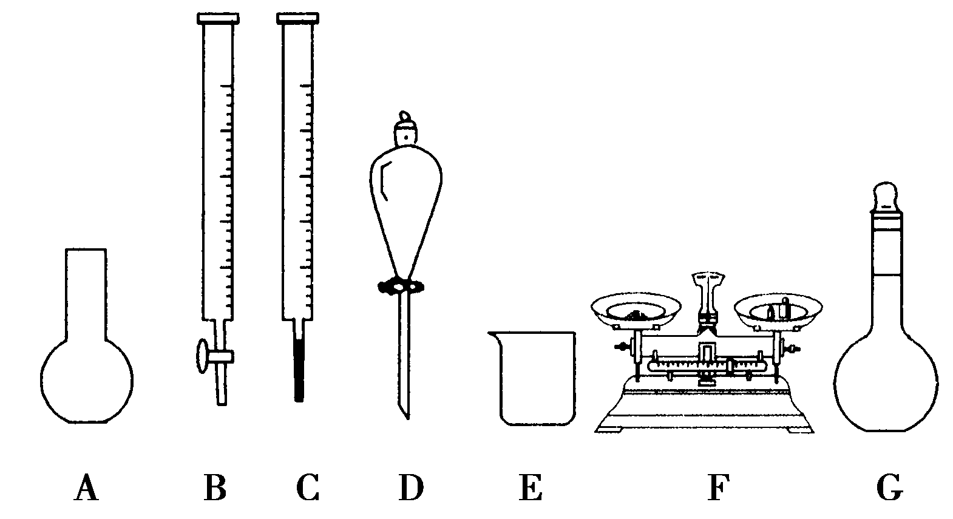
A．如图所示的仪器中，有四种是不需要的，还需一种玻璃仪器
B．容量瓶用蒸馏水洗净后，要烘干才能用于溶液的配制
C．利用购买的商品NaClO来配制可能会导致结果偏低
D．需要NaClO固体的质量为143 g
(4)ClO₂对污水中Fe^{2＋}、Mn^{2＋}、S^{2－}和CN－等有明显的去除效果。某工厂污水中含CN－b mg/L，现用ClO₂将CN－氧化，只生成两种无毒气体，其离子反应方程式为________________，处理100 m³这种污水，至少需要ClO₂____mol。
解析：(1)c(NaClO)＝＝4.0 mol/L。(2)根据稀释前后溶质的物质的量不变得：100 mL×4.0 mol/L＝10 000 mL×c(NaClO)，解得稀释后c(NaClO)＝0.04 mol/L，c(Na＋)＝c(NaClO)＝0.04 mol/L。根据NaClO＋CO₂＋H₂O===NaHCO₃＋HClO，可知n(CO₂)＝n(NaClO)＝0.4 mol，标准状况下CO₂的体积为8.96 L。(3)选项A，需用托盘天平称量NaClO固体，需用烧杯来溶解NaClO，需用玻璃棒进行搅拌和引流，需用容量瓶和胶头滴管来定容，图示的A、B、C、D四种仪器不需要，但还需玻璃棒和胶头滴管等。选项B，配制过程中需要加入蒸馏水，所以洗涤干净的容量瓶不必烘干即可使用。选项C，根据题目信息，由于NaClO易吸收空气中的H₂O、CO₂而变质，所以商品NaClO可能部分变质，导致所称量的固体中NaClO的实际质量可能偏小，从而可能使结果偏低。选项D，应选取500 mL容量瓶进行配制，然后取出480 mL即可，所以需要NaClO固体的质量为0.5 L×4.0 mol/L×74.5 g/mol＝149.0 g。(4)ClO₂将CN－氧化为N₂和CO₂，同时生成Cl－：2ClO₂＋2CN－===N₂＋2CO₂＋2Cl－。100 m³这种污水中含有CN－的质量为100b g，其物质的量为mol，根据反应方程式可知至少需要消耗ClO₂mol。
答案：(1)4.0 (2)0.04 8.96 (3)C
(4)2ClO₂＋2CN－===N₂＋2CO₂＋2Cl－
14．下图为氯化钠、碳酸钠在水中的溶解度曲线，请回答下列问题。
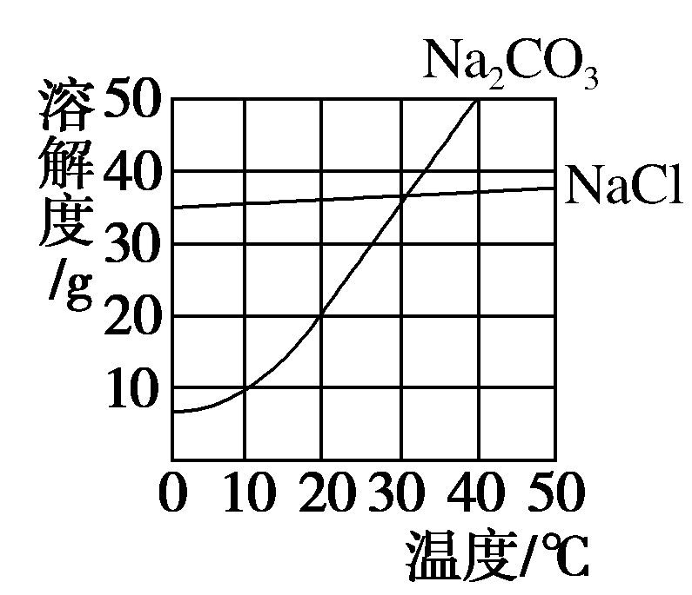
(1)碳酸钠和氯化钠混合溶液的pH________7(填“>”“<”或“＝”)。
(2)40 ℃时，碳酸钠的溶解度为________ g。
(3)大于30 ℃时，碳酸钠的溶解度________氯化钠的溶解度(填“>”“<”或“＝”)。
(4)40 ℃时，碳酸钠和氯化钠均形成饱和溶液，当温度降低到20 ℃时，析出的主要物质是______________________(填化学式)。
(5)为检验(4)中析出的物质，取少量样品于试管中加入足量的稀________(填化学式)溶液，完全溶解，并有气体产生，再加入几滴________(填化学式)溶液，有白色沉淀产生。
解析：(1)由于CO＋H₂OHCO＋OH－，所以Na₂CO₃和NaCl混合溶液的pH>7。(2)根据溶解度曲线，40 ℃时Na₂CO₃的溶解度为50 g。(3)根据溶解度曲线，大于30 ℃时，Na₂CO₃的溶解度大于NaCl的溶解度。(4)由于Na₂CO₃的溶解度受温度的影响很大，而NaCl的溶解度受温度的影响较小，所以40 ℃的Na₂CO₃、NaCl的饱和溶液，当温度降低到20 ℃时，析出的主要物质是Na₂CO₃。(5)用稀HNO₃检验Na₂CO₃，用AgNO₃溶液检验NaCl。
答案：(1)> (2)50 (3)>
(4)Na₂CO₃ (5)HNO₃ AgNO₃
15．钴及其化合物广泛应用于磁性材料、电池材料及超硬材料等领域。草酸钴是制备钴的氧化物的重要原料。下图为二水合草酸钴(CoC₂O₄·2H₂O)在空气中受热的质量变化曲线，曲线中300 ℃及以上所得固体均为钴氧化物。
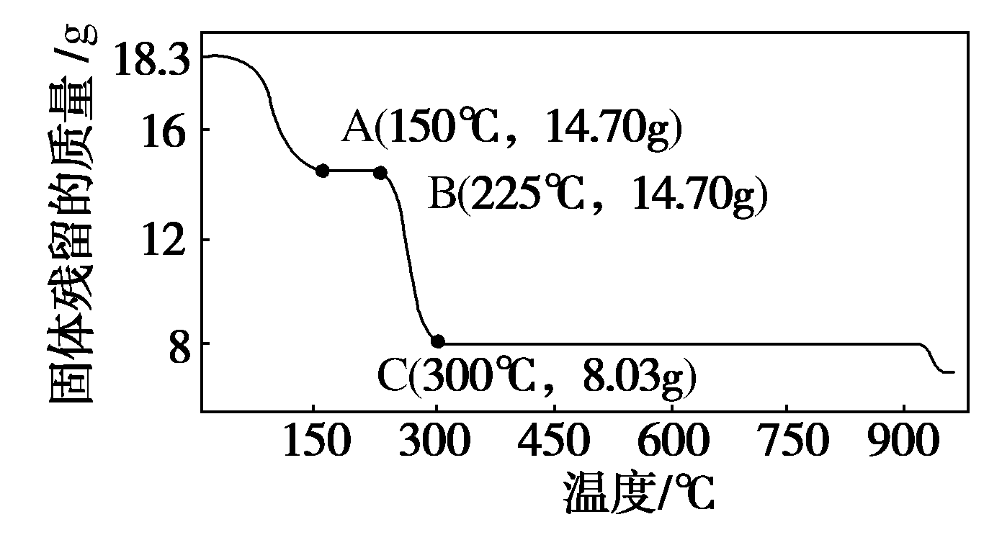
(1)通过计算确定C点剩余固体的化学成分为______(填化学式)。试写出B点对应的物质与O₂在225～300 ℃发生反应的化学方程式：
________________________________________________________________________
________________________________________________________________________。
(2)取一定质量的二水合草酸钴分解后的钴氧化物(其中Co的化合价为＋2、＋3)，用480 mL 5 mol·L^{－1}盐酸恰好完全溶解固体，得到CoCl₂溶液和4.48 L(标准状况)黄绿色气体。试确定该钴氧化物中Co、O的物质的量之比。
解析：(1)由图可知，CoC₂O₄·2H₂O的质量为18.3 g，其物质的量为0.1 mol，Co元素质量为5.9 g，C点钴氧化物质量为8.03 g，氧化物中氧元素质量为8.03 g－5.9 g＝2.13 g，则氧化物中Co原子与O原子物质的量之比为0.1 mol:≈3:4，故C点为Co₃O₄；B点对应物的质量为14.7 g，与其起始物质的质量相比减少18.3 g－14.7 g＝3.6 g，为结晶水的质量，故B点物质为CoC₂O₄，与氧气反应生成Co₃O₄与二氧化碳，反应的化学方程式为3CoC₂O₄＋2O₂=====Co₃O₄＋6CO₂。(2)由电子守恒：n(Co^{3＋})＝2n(Cl₂)＝2×＝0.4 mol，由电荷守恒：n(Co原子)_{总}＝n(Co^{2＋})_{溶液}＝n(Cl－)＝×(0.48 L×5 mol·L^{－1}－2×)＝1 mol，所以固体中的n(Co^{2＋})＝1 mol－0.4 mol＝0.6 mol，根据化合价代数和为0，氧化物中n(O)＝(0.6 mol×2＋0.4 mol×3)÷2＝1.2 mol，故该钴氧化物中n(Co):n(O)＝1 mol:1.2 mol＝5:6。
答案：(1)Co₃O₄ 3CoC₂O₄＋2O₂=====Co₃O₄＋6CO₂
(2)该钴氧化物中Co、O的物质的量之比为5:6。

